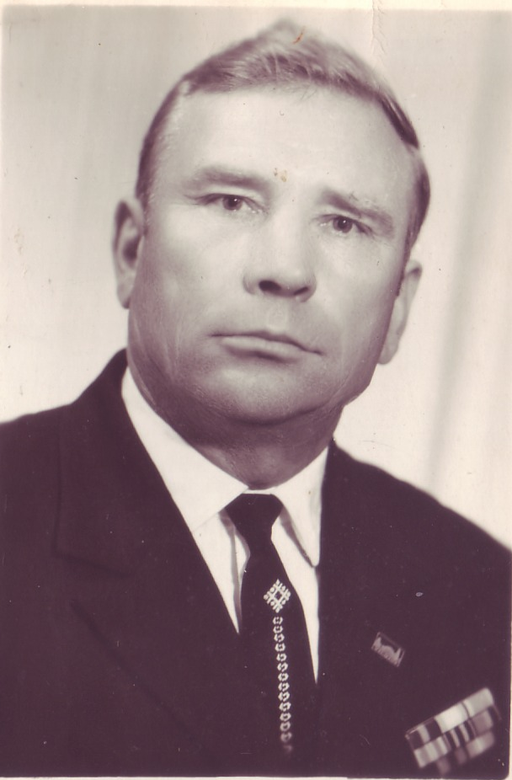

**Изотов Николай Степанович.**

Родился Николай Степанович Изотов

22 мая 1922 года в д. Овсяниково Мещовского района в большой крестьянской семье.

17-летним юношей после окончания ремесленного училища начал работать слесарем, затем машинистом дизельной установки на строительстве мостов через реки Клязьма, Ока, Днестр.

В 1941 году был призван в Армию и по окончании военно-авиационной школы направлен механиком по приборам в 637-й штурмовой полк 227-й авиадивизии, в составе которой и участвовал в боевых действиях до победного мая 1945 года.

Военную службу Николай Степанович закончил в 1947 году и возвратился в родное Овсяниково, где стал работать заведующим низовым складом «Заготзерно» в д. Бобровицы.

После окончания курсов Николай Степанович назначается заместителем, а затем и директором Кудринского «Заготзерно».

В 1956 году он избирается председателем колхоза 1 мая (в 1969 году преобразованного в совхоз «Передовик»), которым руководил в течение

23 лет до апреля 1979 года.

В 1979 году Николай Степанович Изотов избирается председателем райкома профсоюза работников сельского хозяйства. После выхода на пенсию Николая Степановича как опытного работника сельского хозяйства назначают старшим диспетчером районной диспетчерской связи.

Всюду, где работал, Н. С. Изотов пользовался заслуженным авторитетом и уважением людей.

За боевые заслуги награждён орденами Отечественной войны, Красной Звезды и многими медалями. Его трудовые заслуги отмечены двумя орденами.